１ マイタイムライン作成のポイント

STEP１ ご自宅や周辺のリスクを確認する
ハザードマップやガイドマップかわさきを用いて、住んでいる地域に「洪水」や「土砂災害」等の危険があるか調べてみましょう。

●ガイドマップかわさき

STEP２ 避難情報や気象情報の意味を確認する
川崎市防災ポータルサイトや防災啓発冊子「備える。かわさき」などを参考に、避難行動を取るために必要な情報の意味を確認しておきましょう。

●川崎市防災ポータルサイト ●備える。かわさき（保存版） ●気象庁ホームページ

STEP３ 避難先や経路を具体的に考える
浸水の深さやご家族の状況などによって、建物の上階（垂直避難）や避難所・知人の家（立ち退き避難）への避難など、避難行動が変わります。ハザードマップ等を用いて、避難のタイミングや避難場所を考えてみましょう。

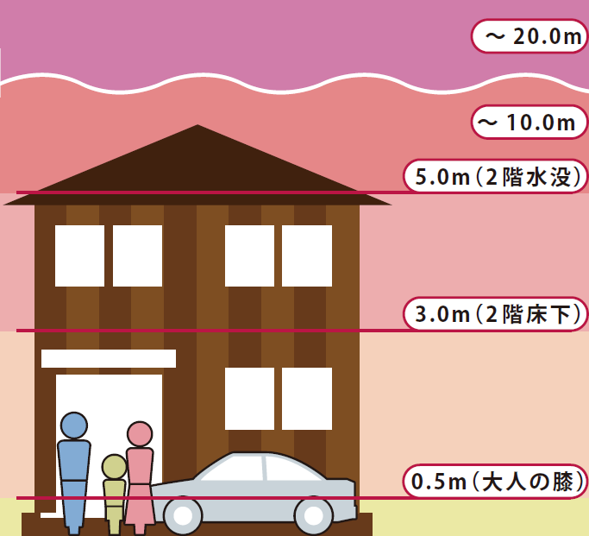
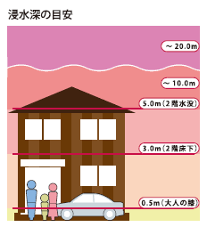
２ チェックシート

１．ハザードマップを見ながらチェック
◆あなたが住んでいる場所の浸水深は？
ｍ

◆あなたが住んでいる場所の浸水継続時間は？
時間

◆あなたが住んでいる建物は何階建て？/あなたの部屋は何階？
【 】階建て / 住んでいる部屋は【 】階

◆あなたの住んでいる場所は、家屋倒壊等氾濫想定区域（氾濫流や河岸浸食）ですか？
□はい □いいえ
※（氾濫流）の地域は、戸建住宅が倒壊や流失する危険があります。
※（河岸浸食）の地域は、建物の構造に関係なく、家屋が流失する危険があります。

◆あなたの住んでいる場所は土砂災害警戒区域ですか？ □はい □いいえ

２．家庭の状況をチェック
ペット
□有 （ 預け先の候補： ）
常備薬
□有
名前 | 必要な薬

避難に支援が必要な人（高齢者、障がい者、乳幼児、妊婦など）
□有
名前 | 準備すること
例）乳幼児用の粉ミルクとお湯（魔法瓶）を用意する/避難に時間がかかるため早めに避難を開始する

３. 避難先をチェック
あなたが避難する場所は
避難先の種類 | 避難先の名前 | 移動手段 | 移動時間 | メモ欄（避難するときに気を付けること、親戚・知人の連絡先など）
避難所  （小中学校等） |  |  | 分
建物の上階  (自宅／近くの建物) | （ ）  の 階の  （ ） |  | 分
親戚・知人の家 |  |  | 分
 |  |  | 分
 |  |  | 分
 |  |  | 分

